Lunes 31 de diciembre de 2012
HOJA GEOBIOLÓGICA PAMPEANA
Órgano del Consejo Profesional de Ciencias Naturales
(Fundado el 12 de marzo de 1989 por el Dr. Augusto Pablo Calmels)
Editores responsables: Dr. Augusto Pablo Calmels y Lic. Olga C. Carballo
Corresponsales, Biología: Lic. Julio R. Peluffo
Geología: Dr. Eduardo E. Mariño

Recursos Naturales: Dra. Graciela Bazán

http/www.region.com.ar/hoja geobiologica pampeana

-----ooooo----

INICIACIÓN AL ESTUDIO DE LA GEOMORFOLOGÍA CLIMÁTICA

(Tricart y Calmels) Continuación

actualmente sobre la casi totalidad de la superficie del Planeta, puesto que desiertos arenosos y helados sólo son considerados por los davisianos como “accidentes”. Este punto de vista debe ser abandonado puesto que la evolución del relieve reposa sobre combinaciones complejas de procesos y la biosfera desempeña allí un papel a menudo determinante.

Es necesario buscar otra explicación para las peniplanicies que encuadre en lo que conocemos de la evolución geológica de la Tierra.

Los aplanamientos actuales más extendidos y más netos caracterizan las zonas semiáridas. Son glacis modelados por el escurrimiento laminar al pie de relieves empinados: inselbergs y pedimentos están estrechamente asociados. Su desarrollo está particularmente avanzado en las rocas cristalinas, principalmente en los granitos y gneisses, En efecto, se encuentran en ellos planicies de una horizontalidad casi perfecta, extendidas sobre varias decenas de kilómetros, sembradas de inselbergs aislados, con límites netos, sin zona marginal de transición. Algunas de estas planicies son resistentes, como la de Inchiri (en las proximidades de Akjujt, en Mauritania suroccidental), que está jalonada por depósitos pliocuaternarios. Otras, más antiguas, se extienden sobre centenares de kilómetros con los mismos caracteres.
191

África ofrece innumerables ejemplos de ese tipo. La facilidad con la cual se desarrollan los glacís en las rocas granudas se explica por su activa desagregación granular bajo los climas cálidos: las experiencias de P. Birot han demostrado el importante papel que desempeñan las alternancias de humedad y sequedad y las variaciones de temperatura. Estas últimas son particularmente eficaces sobre la roca desnuda a causa de que está formada por cristales de diferentes coloraciones, y que su coeficiente de dilatación es relativamente. Los climas bajo los cuales funcionan estos mecanismos son bastante variados: van desde las sabanas a los desiertos. Bajo las sabanas con estación seca suficientemente acentuada como para que la cubierta vegetal cubra insuficientemente el suelo, son los más intensos. Bajo las sabanas boscosas con suelos mejor protegidos y en las regiones áridas donde la humedad es insuficiente, funcionan con moderación pero imprimen menos sus características al modelado, L. C. King ha propuesto para las planicies así formadas, por glacís yuxtapuestos, al pie de relieves, el nombre de pediplanicies,

La formación de las pediplanicies, la pediplanación, es el más eficaz proceso de aplanamiento actualmente en acción sobre la superficie de nuestro planeta. El único que logra seguramente la elaboración de pediplanicies tan extendidas y tan planas como las que se observan en los macizos antiguos, fosilizadas por cubiertas paleozoicas o mesozoicas. Por otra parte, debemos hacer notar que las peniplanicies antiguas, como las pediplanicies recientes, son particularmente perfectas en las rocas granitoides, mientras que los relieves residuales, abruptos, con aspecto de inselbergs son frecuentes en las otras formaciones. Tal es principalmente el caso en el Macizo Armoricano para la región de acantilado donde los esquistos brioverianos y los granitos del Macizo de Athis han sido truncados por la superficie de una llanuración perfecta, fosilizada bajo el Liásico, mientras que las crestas de areniscas armoricanas forman relieves abruptos y netamente circunscriptos, estrechamente delimitados, verdaderos inselbergs, que sólo han sido recubiertos en el Jurásico medio, es decir unos 20 millones de años más tarde. Las proximidades de Sierck (Mosela) muestran igualmente inselbergs de cuarcitas del Taunus fosilizados por la arenisca abigarrada triásica. Las magníficas peniplanicies pretriásica del borde septentrional del Macizo Central Francés truncan todas las rocas granitoides; y las arcosas que se han conservado allí, tienen sus facies muy vecinas de la de los productos de desagregación granular recientes de las pediplanicies africanas.

Parece legítimo, pues, discutir con más detalle la analogía entre peniplanicies y pediplanicies. En efecto, los únicos aplanamientos recientes fuera de las pediplanicies, son los relieves de equiplanación periglaciarios. Ahora bien, la paleoclimatología nos indica que los climas fríos han sido raros en el pasado geológico: no se les puede atribuir con verosimilitud más que una parte ínfima de las peniplanicies antiguas, al menos desde el Cámbrico. Por el contrario, algunos indicios mostrarían que los aplanamientos m{as avanzados de los períodos recientes se habrían elaborado quizás bajo un cierto tipo de condiciones semiáridas. Tal sería el caso, en Francis, para la superficie oligo-miocénica, bastante desarrollada en la Cuenca de París, en el Macizo Cenral y en Ardenas. Uno de nosotros ( J. Tricart) ha señalado gravillas ferruginosas semejantes a la que jalonan el glacís semiárido elaborado en el Cuaternario antiguo sobre el Senegal inferior. La superficie oceánica, igualmente importante en el Macizo Central y en el Macizo armoricano, se ha elaborado quizás en condiciones semejantes. Sin embargo, la rareza de los granos de arena modelados por el viento, en el Terciario (los que se ha creído encontrar en el Estampiano y Bartoniano son romos-brillante, modelados por el agua) planea un problema: porque tales granos son la regla en otras cubiertas de peniplanicie, por ejemplo, en el Triásico, desde Cataluña hasta Silecia. Una especie de pediplanación, sin acción eólica durante ciertas fases del Terciario, explicaría ciertos trazos del relieve de los macizos antiguos. Sobre el continente africano, donde las fosilizaciones de antiguas superficies están limitadas, L. C. King ha hecho notar que los aplanamientos afectan generalmente una disposición en gradas de escalera: los más bajos terminan al pie de los m{as altos de una manera muy neta, por un talud bastante continuo escoltado de inselbergs. La disección de las mesetas más elevadas es muy poco avanzada, porque los ríos han excavado muy poco. El perfil de los cursos de agua repite, salvo pocas excepciones, el aspecto en gradas de los interfluvios, cuanto mucho con un desplazamiento hacia aguas arriba.. Ahora bien, es esta disposición general la que se encuentra en los aplanamientos de los macizos antiguos de las latitudes templadas. En verdad, no puede revestir la misma nitidez, a causa de la confusión generada por las deformaciones tectónicas y las acciones morfogenéticas de los climas cálidos y húmedos (alveolizaciones terciarias de Morvan, de los Vosgos), templados pliocuaternarios y fríos cuaternarios. Sin embargo, existen algunos. ejemplos típicos, como el de la meseta de Annonay, modelada en el Neógeno al pie del Pilat y que Pelletier ha propuesto considerarla, justamente nos parece, como un pedimento. Las investigaciones más modernas que se han efectuado en el Terciario francés incitan a ver allí una alternancia de períodos de climas secos y húmedos, cálidos hasta el final del Oligoceno. Se está inclinado a admitir lo que se observa en el Plioceno y en el Cuaternario antiguo en la zona cálida actual, principalmente en África occidental y en Brasil. Durante los períodos húmedos, las rocas se alteran profundamente. Las facies más resistentes al ataque químico proporcionan inselbergs y morros rocosos. J. Büdel ha reconstituido, en el Jura suavo, un carsto miocénico con cúpulas y torres, de tipo ropical. Durante las fases más secas, estos productos de alteración son fácilmente recortados por glacís y en parte escombrados nutriendo acumulaciones de arenas cuarzosas y arcillas caolínicas en las depresiones vecinas, facies que se encuentran efectivamente en varios lugares del Terciario (Thaneciano, Esparnaciano, Cuisiano, Bartoniano inferior, Estampiano, Burdigaliano de la Cuenca de París, por ejemplo), Hay allí una concepción que se adapta a la teoría de la biorhexistasia de H. Erhart, que ve en el pasado geológico la alternancia de períodos de fuerte alteración, con sedimentación esencialmente química (arcillas, calizas, hierro) y períodos de ataques mecánicos con sedimentación detrítica. A propósito de la Cuenca de París, J. Tricart ya había expuesto una concepción análoga, pero sin darle una forma general.
192

Por otra parte, se puede plantear un problema de paleofitogeografía. En el Eoceno del oeste de Francia, arenoso, que justamente parece un depósito de derrame correlativo de pediplanicies, se encuentran esencialmente Sabals, variedad de palmera. Ahora bien, tales plantas, como las gramíneas con rizomas de las sabanas actuales, son el tipo de vegetales que favorecen el escurrimiento difuso. Sólo cubren parcialmente el suelo y dejan actuar a la erosión pluvial entre ellas, pero obstaculizan, con sus raíces, la concentración de los filetes de agua, de modo que el escurrimiento permanece difuso sobre grandes superficies, aun durante los fuertes chaparrones. Lo hemos observado más de una vez en África occidental, en Brasil y en Venezuela. Este tipo de cubierta vegetal es muy favorable a la pediplanación. Podría preguntarse si no habrá sido particularmente difundido en el Terciario, durante los períodos de clima poco húmedo.
193

En cuanto a las peniplanicies más antiguas, principalmente las del Precámbrico y del Paleozoico, cuyas dimensiones a menudo son imponentes y la horizontalidad llamativa, perece que han sido beneficiadas con condiciones excepcionalmente favorables. En efecto, la vida sólo ha colonizado tardíamente los continentes: entre el Devónico y el comienzo del Mesozoico. Todavía, al comienzo se ha limitado a los pantanos, las depresiones húmedas, más próximas al medio acuoso original. Los interfluvios han permanecido durante mayor tiempo denudados y las primeras formaciones vegetales, pobres en especies, formadas por individuos mal adaptados, cubrían probablemente mucho menos el suelo que nuestras selvas y céspedes actuales. Así, la superficie del suelo no ha estado sustraída a las acciones meteóricas directas sino sólo tardía y progresivamente. Durante largo tempo ha conocido condiciones que no se realizan actualmente en forma natural. Apenas estaba mejor protegida que en los desiertos y en las esepas ralas actuales, es decir en los medios en los cuales se lleva a cabo la pediplanación. Por el contrario, estaba sometida a acciones meteóricas mucho más intensas. No era una media de 100-200 milímetros de agua que se precipitaba por año, sino ciertamente mucho más, sobre la mayor parte de la superficie de la Tierra. En efecto, no hay ninguna razón para admitir una menor pluviosidad planetaria para el conjunto de la Tierra: la temperatura más elevada provocaba una evaporación física mayor, susceptible de compensar la menor evapotranspiración de las plantas. Por la falta de cubierta vegetal protectora, el suelo sufría variaciones de temperatura y de humedad particularmente grandes, Es por ello que la fragmentación de las rocas, particularmente de as rocas granitoideas, era particularmente rápida, mientras que la masa de agua considerable, apta para escurrirse, tenia una capacidad de transporte muy elevada. La debilidad de la vegetación, o su inexistencia, y la casi ausencia correlativa de suelo, disminuía considerablemente la infiltración y acentuaban el carácter torrencial del escurrimiento. Así, a pesar de la humedad mayor que en las regiones semiáridas actuales, la morfogénesis obedecía a leyes análogas. Pero era mucho más rápida, a la manera de lo que se produce actualmente en la zona intertropical luego de una roturación, cuando los violentos chaparrones extraen rápidamente los productos incoherentes superficiales que carecen de protección.

De ese modo se comprende la importancia y los caracteres de las peniplanicies antiguas y los rasgos de las formaciones que están asociadas con ellas: las masas enormes de areniscas más o

menos arcillosas y ferruginosa, detritos de desagregación mecánica que han sufrido un mínimo de modificaciones bioquímicas. Se color rojo provendría verosímilmente de la deshidratación de los óxidos de hierro por efecto de la evaporación y de los fuertes calores,
194

Más tarde, la colonización progresiva de los continentes por los seres vivientes ha venido a modificar, en forma progresiva, estas condiciones. La pediplanación se ha restringido entonces a ciertos medios semiáridos cuya extensión y localización en la superficie de la Tierra han variado según los períodos en función de los paleoclimas. Este decrecimiento progresivo de la pediplanacion explica la disposición escalonada de los pediplanos sobre un continente como África: si no fuera así, las pediplanicies más antiguas no podrían ser las más extendidas, lo que es el caso, ni, por esta causa, haber subsistido hasta nuestros días. Igualmente, en Francia, la extensión decreciente, en conjunto, de los aplanamientos terciarios quizá se deba a la evolución progresiva del clima. En realidad, no se trata de una curva continua, e importantes oscilaciones se combinan en la evolución general. En el Eógeno y en el Oligoceno, el clima ha sido cálido, aunque parece haber habido alternancia de períodos más secos y más húmedos. Así se explicaría la formación alternada de pediplanicies (al menos al estado de esbozos) y de alvéolos, designados a veces con el nombre de cubetas. Luego, las alternancias climáticas han superado progresivamente sobre climas menos cálidos: análogos al subtropical actual, posteriormente templado-cálidos y, en el Cuaternario, templados y periglaciarios. Las fases de aplanamientos han alternado con las de hundimiento de los talwegs y, m{as tarde, éstos han alternado con el modelado de las oendientes por la soliflucción. Los aplanamientos se han vuelto cada vez menos extendidos y perfectos: se pasa progresivamente de las pediplanicies a los rellanos más o menos vagos.

La teoría del ciclo de erosión es, por lo tanto, falsa: las regiones del planeta en las cuales el relieve evoluciona hacia la pediplanación, se han restringido progresivamente a causa del desarrollo de la cubierta vegetal, por una parte, y de la evolución climática, por otra parte. Actualmente están limitadas a ciertas regiones semiáridas. No se puede considerar, por lo tanto, una peniplanicie como el término de la evolución del relieve bajo los climas húmedos en general, y menos todavía bajo los climas húmedos templados, a los cuales algunos autores restringen explícitamente el concepto de erosión normal. La significación genética dada al concepto de peniplanicie por Davis es falsa, como también lo es el concepto de erosión normal, imaginado para servir de postulado a la teoría; y por las mismas razones: la insuficiencia de la observación que tiene, por corolario, un recurso excesivo a la imaginación. De ello ha resultado una imagen empobrecida, mutilada, de la Naturaleza. La biología nos enseña que el embrión reproduce, en su desarrollo, los grandes estadios de evolución de su especie; pero la muerte del individuo no representa un retorno al embrión. Igualmente ocurre con el relieve que presenta la Tierra. Hay proceder desigual; no hay retorno al punto de partida. Hay evolución y no ciclo. La historia de la Tierra, como la del Hombre, no es un eterno recomenzar.
195

Para comprender el relieve actual, no se debe interpretarlo en función de un término fatal, considerado como futuro, como la peniplanicie del ciclo de erosión davisiano. Se lo debe interpretar como el producto de una evolución compleja, como una mezcla de elementos nuevos, en curso de desarrollo, y de supervivencias en curso de liquidación más o menos rápida. Es importante precisar bien la parte que corresponde a cada una de estas categorías porque es ella la que rige la acción posible del Hombre sobe la evolución del relieve.

Para organizar el porvenir, al menos en la corta escala de la duración humana, se debe conocer, tanto como sea posible, el presente y el pasado. Las reconstituciones paleogeomorfológicas son uno de los medios primordiales de la geomorfología aplicada. Ellas permiten evitar las bruscas rupturas de equilibrio debidas a la acción del Hombre, que a menudo son causa de dilapidación de las riquezas naturales.

C.- LAS RUPTURAS DE EQUILIBRIO HUMANAS: LA EROSIÓN ANTRÓPICA

El equilibrio morfoclimático postglaciario ha sido alterado en la mayoría de las regiones del planeta por la intervención del Hombre que ha provocado una ola de erosión tan importante como la de las oscilaciones climáticas cuaternarias. Es en ciertas regiones cultivadas de la Tierra donde la morfogénesis es actualmente más activa, con velocidades de acumulación y de denudación enormes. En ciertas cuencas de Insulindia, la denudaión media alanza hasta 3 metros por año, es decir 3.000 metros por milenio, sobre superficies de 100-1.000 kilómetros cuadrados. El Lossi, en Java, río bastante importante, extrae anualmente una capa de 0,87 milímetros; el Irrauddy, aguas arriba de Prome, una capa de 0,52 milímeros. Tales valores, que por otra parte son probablemente records mundiales, sobrepasan ampliamente lo que indican para el pasado geológico el espesor de las capas y su duración de depositación. Las turbulencias liberadas en gran cantidad por los glaciares de piedemonte de Alaska, actualmente en curso de retroceso acelerado, no representan una denudación superior a 2,000 milímetros por milenio. Todavía, se trata allí de un valor particularmente elevado, en relación con una ruptura de equilibrio morfoclimática. El Massa, en su salida del glaciar de Aletsch, en los Alpes suizos, tiene una carga sólida que sólo corresponde a 500 mm por milenio: seis veces menor que los ríos de Insulindia, cuya cuenca es un poco más extendida. En un notable estudio estadístico sobre la intensidad actual de la erosión en la superficie del planeta, P. Fournier (1960), llega a valores medios que, extrapolando al Cuaternario (un millón de años), daría una denudación media de 400 metros para el conjunto de las tierras emergidas. Este valor es chocante. Se sabe que en la mayoría de éstas, las regiones de plataforma, la denudación cuaternaria ha sido modesta. Su altura, inferior a 400 metros, no habría permitido subsistir geoformas precuaternarias. Ahora bien, aquéllas son extensas, por ejemplo en la Cuenca de París, en las llanuras del Saona, en la cuenca de Aquitania, en el Macizo Armoricano y en la Ardena, para sólo limitarnos a Francia. La contradicción grave entre los resultados de F. Fournier, sin embargo dignos de fe, y la realidad, pone en evidencia el carácter patológico de la erosión actual, el cual es debido a los fenómenos antrópicos.
196

Admitiendo una superficie de denudación igual a la de acumulación, se depositaria un millar de metros en 333.000 años solamente con velocidades de denudación del orden de las que se conocen en Java, y en 1.000.000 – 1.500.000 de años con las velocidades del Irauaddy o del Loesi. Ahora bien, en las regiones perialpinas, en el Oligoceno y en el Mioceno, se ha requerido veinte veces más de tiempo para llegar al mismo resultado; y la superficie de denudación era quizás mayor todavía que la de acumulación. En verdad, Insulindia nos muestra un ejemplo particularmente típico porque la intensa denudación mecánica que la caracteriza sería casi desconocida en las condiciones naturales en las cuales reina un sistema morfogenético con dominante bioquímica. La ruptura de equilibrio originada por el Hombre provoca la movilización de una gran masa de formaciones de alteración incoherentes, elaboradas precedentemente por las acciones bioquímicas. Una vez liquidado este estock, la erosión amenguará, salvo allí donde u n aporte importante de cenizas volcánicas renueve el estock, Excepto este caso, la erosión acelerada actual es una punta, cuya duración, salvo en rocas incoherentes, es necesariamente limitada. Tales medias no podrían mantenerse sobre centenares de miles de años. Ellas no existen y han sido suficiente, en algunos milenios o en algunos siglos, para modificar la naturaleza de los aluviones, para imprimir al relieve de ciertas regiones un sello original. Así, en Europa occidental, los fondos de valle han comenzado a tapizarse de limos con las grandes roturaciones, galo-romanas en Lorraine, medioevales en Alemania y neolíticas den la región parisina. En Guinea, en el Futa-Djalon, la extensión de los cultivos provoca la superposición, en los bajo fondos, de depósitos arenosos antrópicos, con arcillas lateríticas más antiguas, negruzcas, coloreadas por la materia orgánica mal descompuesta. En los Alpes meridionales y en las montañas norafricanas, las formas suaves de las pendientes margosas, modeladas por la soliflucción, dejan su lugar al profundo desgarrón de los abarrancamientos entre las crestas inestables. Las suaves ondulaciones de la estepa rusa, están incididas por abarrancamientos abruptos que se han alargado a la velocidad de varios decímetros por año antes de que se haya emprendido el bloqueo de su desarrollo.

Las rupturas de equilibrio morfoclimáticas provocadas por la erosión causada por el Hombre son, pues, un elemento del paisaje, a menudo esencial para las geoformas de 7°, o aun de 6° orden de magnitud ( geoformas métricas o hectométricas). Pero son más que esto: su estudio es uno de los puntos de encuentro entre la geomorfología y la geografía humana. Contribuye a hacer salir a nuestra disciplina de la estéril torre de marfil en la cual se había encerrado, y la orienta a las aplicaciones prácticas,
197

Precisaremos primeramente las principales formas de la erosión antrópica; luego mostraremos sus modalidades y esquematizaremos sus relaciones con el clima, Se trata esencialmente de mostrar aquí cuál es el lugar de la erosión antrópica en el conjunto de la geomorfología climática, porque la cuestión es de una importancia suficiente como para merecer un mayor desarrollo: será objeto de un parágrafo especial.

1.- Definición y principales causas de la erosión antrópica

La definición de la morfogénesis antrópica es simple:

“La morfogénesis antrópica resulta de las acciones de adaptación originadas por una modificación del equilibrio natural provocada por el Hombre”.

Esta definición es muy amplia, a propósito. En efecto, se requiere una expresión general para designar todas las rupturas de equilibrio provocadas por el Hombre, cualquiera sea su origen. Algunas de ellas son puramente mecánicas. Tal es el caso del corte de un camino que, al exagerar el gradiente de una pendiente, lo desequilibra y provoca deslizamientos, o del trabajo de descalce de un curso ácueo, desplazado por el Hombre, que obra de la misma manera. Más sutiles y más generales son las ruptura de equilibrio provocadas por una modificación de la cubierta vegetal, a veces involuntariamente. Un ejemplo lo constituye el de los lagos del Gippaland (Australia, Victoria), analizado por E. C. Bird (1963). Estas lagunas litorales comunicaban en forma insuficiente con el mar y por esta razón estaban ocupadas por agua dulce en la cual prosperaban los Phragmites. Éstos retenían enérgicamente las partículas aportadas en suspensión por los ríos, lo que permitía rápida acumulación a causa de su efecto de peine. La abertura de un paso ha provocado la invasión de los lagos por el agua de mar, de modo que en un medio salobre han muerto los phragmites. Los sedimento que se habían fijado, son retomados por las olas y dispersados. Una erosión sucede a una acumulación sobre los deltas de los cursos de agua que desembocan en las lagunas..

Corrientemente, la modificación de la cubierta vegetal que crea el desequilibrio morfoclimático, se produce por medio del relieve, a menudo se ha hablado de erosión de los suelos. Es sólo una fase de la adaptación a las nuevas condiciones: la erosión antrópica no se detiene en los suelos y frecuentemente va mucho más allá de ellos, bajo la forma de una meteorización de la roca in situ, denudada por consecuencia de la desaparición del suelo, o bajo la forma de abarrancamientos que inciden las capas incoherentes. Esta expresión de erosión de los suelos es debida a los edafólogos, que han sido, durante largo tiempo, los únicos que se interesaron en ella; ha sido generalizada abusivamente, a consecuencia de la carencia de geomorfólogos. Por otro lado, la expresión erosión acelerada, propuesta por algunos geomorfólogos, no es más satisfactoria que las otras. Sólo debe designar un estado de hecho y, si la erosión antrópica es generalmente una forma de erosión acelerada, no es la única: forma: las rupturas de equilibrio morfoclimáticas se producen también, a veces, por una aceleración de la erosión. Además, la velocidad puede ser constante, sin que, por lo tanto, deje de ser antrópica.
198

Es necesario precisar, pues, los elementos que comporta esta definición, es decir las principales formas de morfogénesis antrópica .

Las clasificaremos en función de la naturaleza de la ruptura del equilibrio natural provocada por el Hombre,

a) Rupturas de equilibrio provocadas por obras de arte

Las más estudiadas están ligadas al desarrollo de la civilización industrial y, por esa causa, se encuentran desigualmente localizadas sobre la superficie de la Tierra. No sólo afectan a la geomorfología climática, sino también a los procesos azonales o suprazonales y

aun a veces toman un aspecto seudotectónico. Algunos ejemplos ilustrarán sobre su variedad.

Los fenómenos pseudo-tectónicos están ligados a la utilización por el hombre de los recursos del subsuelo. Las explotaciones mineras, por ejemplo, en el Borinage belga, el asentamiento progresivo del suelo encima de las galerías de minas, provoca hundimientos en superficie que se traducen por una verdadera subsidencia del fondo del valle del Mosa. En algunos lugares sobrepasa varios metros. Se debe luchar contra ella por medio de endicamientos o drenaje artificial. Si se tratara de una región poco poblada, no se emprenderían estos trabajos costosos, y resultaría de ello un colmataje aluvial local, semejante al de una cuenca subsidente. El bombeo intenso de las aguas en las galerias de minas provoca una aceleración considerable de la circulación subterránea: aunque la cuestión no haya sido estudiada, es verosímil que se carece de acción sobre la erosión subterránea. La edificación de los terrils, conos de escombros de extracción de las minas. provoca una sobrecarga del subsuelo, generadora de asentamientos: R. Marliere ha mostrado que alrededor del terril se formaba un rodete debido al flujo de las capas incoherentes subyacentes (arenas, arcillas, margas, limos). En el mismo terril se forman fallas, cuyo rechazo puede alcanzar hasta 12 metros. Igualmente, la simple explotación intensiva de las capas acuíferas en sedimentos deleznables puede provocar un hundimiento del suelo. En una cincuentena de años, alcanza 2 metros en México. Fenómenos idénticos han sido señalados en el Japón. En Los Ángeles es la explotación del petróleo la que ha provocado un hundimiento de varios metros, entrañando la inundación de los terrenos vecinos al puerto.

El régimen morfológico litoral puede ser gravemente perturbado
199

por las construcciones portuarias. La edificación de muelles puede detener la migración litoral de ls arenas y cantos rodados y provocar, más lejos, adelgazamientos. El ejemplo de la playa de Santa Bárbara, en California es clásico: sobre el sector litoral situado más lejos del muelle, en el sentido de la deriva dominante, Las olas ejercen una importante denudación, mientras que antes de la construcción del muelle, este sector estaba caracterizado solamente por el transporte. Los incesantes dragados de la desembocadura de los ríos navegables detienen la acumulación en los estuarios y sustraen a la evolución geomorfológica natural cantidades considerables, que a menudo alcanzan a centenares de miles de toneladas por año. La fijación de las dunas litorales, que bloquean la progresión de las arenas hacia el interior de las tierras, repercute sobre la evolución de las playas. Así, en la reión de los Campos Bajos de Picardía, la reactivación de las dunas, a continuación de la destrucción de la selva de pinos por los alemanes durante la guerra 1939-1945, parece haber provocado una aceleración del retroceso de la ribera. Esto se explicaría fácilmente: las arenas ya no son retenidas sobre la playa alta, de modo que la acción eólica se ve acelerada.

Asimismo, el régimen de los cursos ácueos está profundamente modificado en una gran parte del planeta, ya sea por el ordenamiento de los ríos navegables, o bien por la construcción de presas hidroeléctricas, o por punciones masivas de agua para la irrigación. Estas utilizaciones reemplazan el régimen natural por un régimen enteramente artificial.

En las regiones secas, a causa de la irrigación, hay, en conjunto, disminución de los caudales. En las regiones húmedas, navegación y producción eléctrica entrañan una disminución de las variaciones de caudal. Resulta del mayor interés analizar sus consecuencias morfológicas y seguir las modificaciones de la dinámica fluvial provocada por los trabajos de ingeniería civil, como lo ha hecho, por ejemplo, A. Meynier a propósito del Vezere, en la Cuenca de Brive (Macizo Central Francés). La regularización del caudal de este río, luego de la construcción de importantes presas, ha bloqueado la evolución de los meandros suprimiendo las grandes crecidas durante las cuales la acción mecánica de zapa de las orillas cóncavas era intensa. Arcillas muy ricas en materia orgánica (restos de hojas y ramas) se depositan tanto sobre las orillas convexas como sobre las cóncavas. Aguas arriba de las presas, el ascenso del nivel de base local puede modificar completamente la dinámica fluvial. Un buen ejemplo es el del río Colorado, en los Estados Unidos, aguas arriba de Moad. La planicie antiguamente cultivada y fértil de Needles, ha sido transformada en un entrelazamiento de brazos anastomosados que divagan en pantanos y en capas aluviales actuales que recubren los antiguos cultivos. Por no haber previsto esta evolución y no haber construido diques para mantener el curso del río Colorado, miles de hectáreas, que habrían sido capaces de soportar cultivos irrigados, han sido perdidas.

Los grandes lagos endicados son la causa de fenómenos litorales nuevos que, a menudo, no han sido
200

LOS VIAJEROS NATURALISTAS FRANCESES Y LA GEOLOGÍA

(Continuación de XXIV(11):215)
SAHARA CENTRAL Y OCCIDENTAL
Al final del siglo XIX y comienzos del siglo XX, geólogos, a veces aficionados distinguidos. se aventuraron en el inmenso espacio desértico que separaba dos partes del antiguo Imperio francés: el Maghreb y el Soudan. Ludovic Ville (1820-1877), Georges Rolland (1852-1910), Georges B. M. Flamand (1861-1919), Fernand Foureau (1850-1914) y N, Villatte. Algunos de ellos fueron recibidos en la Sorbona y estimulados por Emile Haug y Louis Gentil, quienes los aconsejaron y describieron sus materiales. En efecto, sus descubrimientos confortaban las concepciones mundiales de Emile Haug, admirador de Eduard Suess, relativas al Gondwana, a la superposición de las cadenas y a la simultaneidad de las transgresiones marinas sobre la Tierra.
Después de la Primera Guerra mundial, una generación nacida con el siglo, relevó a los “ancianos”: Emile –Félix Gautier (1864-1940). René Chudeau (1854-1921) y Fernand Foureau (1850-1914). En el Sahara central Conrad Kilian (1898-1950) situó el zócalo Tuareg debajo una cubierta paleozoica y distinguió las grandes líneas de las “Saharides”, que él ubicó en el Algonquiano. Theodore Monod (1902-2000) descubrió en 1929 en el Ahnet una “Serie púrpura” entre la cubierta primaria y el zócalo. Él demostró en 1935-1936, con Nicolás Menchikoff (1899-1992) que existe también en el Sahara occidental, al norte de Taoudenni, una serie paleozoica fosilífera que está separada del zócalo por sedimentos espesos que ellos atribuyeron al Georgiano. Ella se iba a volver el tipo del Infracámbrico.
Un primer balance fue presentado en 1935 por Raymond Furon, Conrad Kilian y Nicolás Menchikoff en la Revista general de las ciencias puras y aplicadas.
La creación de
organismos de investigación
En 1937-1938. tres centros de investigaciones pluridisciplinarias sobre el Sahara se crearon en Argel (Instituto de investigaciones saharianas), Beni-Abbes (Centro de Investigaciones Saharianas) y Dakar (Instituto francés de Africa negra). Nicolás Menchikoff, quien conocía bien el Sahara noroccidental (Bechar. Ougarta, Tindouf), fue encargado en 1940 de organizar el Servicio geológico de la nueva sociedad del ferrocarril del Mediterráneo en el Níger. Él reclutó un equipo de jóvenes geólogos prometidos al Servicio del Trabajo obligatorio (STO) en Alemania. Pierre Gevin(1917-2002) exploró el noroeste cristalino y sedimentario y descubrió el yaimiento de mineral de hierro de Gara Djebilet, Maurice Lelubre (1916-2005) continuó en el Hoggar sobre las razas de Conrad Kilian. Jacques Follot estudió el Paleozoico en el noroeste del Hoggar con Compañía francesa de Petróleo. André Cornet (¿1962) fue encargado del “Continental terminal” y André Mayendorff (1918-1942) del “Continental intercalar” y del Paleozoico de Taoudenni, Roman Karpoff estudio el Adrar de Iforas y su mapa fue muy útil posteriormente.
El aporte científico de este equipo dio un fuerte impulso a la geología sahariana. Todos estos geólogos debían ser también topógrafos que habían establecido buenas relaciones con los nómades. En 1952, las excursiones del Congreso de Argel permitieron dibujar un nuevo balance. Los años siguientes fueron marcados por la llegada de los geólogos petroleros, de los que Allain Perrodón (1985) ha relatado su historia. Ellos aportaron el enfoque sedimentológico del Instituto francés del Petróleo, heredado de los alemanes, de los Neerlandeses y de los ingleses, así como la geofísica, profundizando en gravimetría la obra emprendida por Jean Lagrula (1959) en el Sahara central. Su aporte fue considerable en las regiones que ellos estudiaron, pero también en razón del dinamismo insuflado en las formaciones sedimentarias.
En 1953-1954 la puesta a punto de técnicas nuevas hizo entrar al Sahara entre las regiones de elección para el estudio de ciertos problemas. Se vio entonces la Tierra desnuda desde arriba gracias a las fotografías aéreas del Instituto geográfico nacional (IGN), tomadas a 2.500 metros de altura. Esta cubierta de todo el Sahara francés está actualmente cambiada por las escenas satelitales Landsat y Spot en el visible, en radar por ERS 1, muy eficaz en zona hiperárida, así como las síntesis de Meteosat y de la Digital Elevation Map. Gracias a estas herramientas, se puede definir la forma, la extensión de los grandes conjuntos estructurales, las zonas móviles, las cubiertas y elegir sus temas.
Algunos de lo jóvenes geólogos que llegaron en la década siguiente habían sido formados por ciertos maestros, de los cuales Pierre Pruvost y Francois Ellenberger, a un análisis estratigráfico y a una cartografía geológica precisos y sensibilizados en la importancia del análisis tectónico y microtectónico de los terrenos cristalinos. Fue entonces posible abordar en la escala continental el depósito de las areniscas de los Tassilis (Beuf et al., 1971), la extensión y las diferentes expresiones de la glaciación ordovísica, las de las sedimentaciones carbonatadas, etc. Paralelamente se desarrollaba el paleomagnetismo en Saint-Maur (Lucien Daly). Citemos, entre otros, el polo de referencia cámbrico tomado en el Adrar de las Iforas y el problema de las remagnetizaciones (Mireille Perrin, 1987). Desde ahora se puede trabajar al mismo tiempo en todas las escalas, desde la muestra a la lámina delgada y reubicarlas en la cadena de montañas o sobre las riberas de los continentes por relación a los polos y a las corrientes oceánicas y aéreas.
En algunos equipos, los dogmas gravitaban pesadamente: el fijismo, de tradición en Francia desde un siglo a pesar del desmentido en los Alpes, en Maghreb (Durand-Delga et al.), la confusión entre una zoneografía objetiva y una cronoestratigrafía impuesta por ciertos jefes de servicios geológicos, el desconocimiento de las relaciones entre metamorfismo y tectónica. Por ejemplo, en el Hoggar como en las Eglab, ultramilonitas fueron interpretadas como riolitas. En esto, la marcha de los peroleros fue más abierta y confortada por los coloquios de geología africana.
Estos coloquios, fundados por William Q. Kennedy en 1964 en Leeds, tienen lugar cada dos años en una ciudad diferente de Europa. Los investigadores intercambian libremente las observaciones y confrontan sus hipótesis en ellos, recreando así la comunidad científica europea del comienzo de siglo. A pesar de todo, el paradigma del Pan-Africain, propuesto por Russel Black desde 1964-1965, de un erógeno de tipo moderno con ciclo de Wilson en el Precámbrico y erosión total de los relieves en menos de 60 Ma, puso quince años en imponerse y acarreó a sus actores algunos disgustos. El descubrimiento de la estructura en “terranes” submeridianos del zócalo del Sahara central, entre la cadena propiamente dicha y el “ghost cratón” oriental, luego la hipótesis de una orogénesis de edad proterozoica inferior en el occidente africano, con fraccionamiento en gran arco insular, son las consecuencias de esta evolución intelectual.
La continuación será el asunto de los jóvenes y de las tecnologías a inventar. El Sahara es un lugar de elección para la elaboración de modelos y su control sobre el terreno, ya sea para la formación de las cadenas antiguas, la expresión de los fenómenos actuales, o estudios precisos bien situados en su marco.
    - FABRE
Trad. del Dr. Augusto Pablo Calmels
-----ooooo-----
APORTES DE LA INVESTIGACIÓN GEOMORFOLÓGICA A LOS PROBLEMAS DE NEOECTÓNICA
Introducción: pertinencia del problema
En geomorfología, muy esquemáticamente, se pueden distinguir tres períodos:
- Período de las teorías de evolución del relieve, con Davis, Penck, King, Baulig y otros;
- Período de la geomorfología climática, con el acento puesto de preferencia sobre los procesos externos;
- Más recientemente se acuerda mayor atención a la geotectónica, que es ahora un problema central en geomorfología, y se piensa que ella tiene un mayor peso en la explicación del relieve que la geomorfología climática.
No obstante, la relación geomorfología/geotectónica no tiene lugar en sentido único, sino que, por el contrario, la geomorfología puede aportar indicaciones concernientes a la neotectónica. Sin embargo, los geofísicos tienen dificultades en la utilización de los argumentos geomorfológicos.
La definición de la geotectónica es muy variable según los autores: algunos la hacen comenzar en el Trías, para otros ella se limita al Holoceno. La mayoría de los autores, sin embargo, dan el nombre de neotectónica la tectónica activa desde el Cenozoico tardío, incluso el Plioceno, lo que corresponde a una crisis tectónica mundial, responsable de los trazos mayores del releve de la Tierra.
Existen indicadores geomorfológicos clásicos de neotectónica ;
- la deformación de las terrazas fluviales y litorales,
- la profundidad de la disección en relación con el ascenso de los macizos montañosos,
- las anomalías de la red hidrográfica.
Más recientemente han sido desarrollados métodos, en parte geoestadísticos, más sofisticados:
- distribución azimutal de la orientación de los ríos en función del orden hidráulico,
- asimetría de los valles en rocas homogéneas,
- anomalías de la amplitud de los relieves analizados con métodos geoestadísticos,
- estudio comparativo de la degradación erosiva de las escarpas de falla jóvenes en roca homogénea para evaluar la edad relativa de las fallas.
Aquí se presentan dos ejemplos de relación geomorfología/geotectónica, relativamente simples y sin elaboración numérica,

situados en la región del Rift del Baikal en Siberia.
El sistema del Rift del Baikal
- Rasgos generales
El lago Baikal es el elemento principal de un sistema de grábenes, Se ha desarrollado en la proximidad de la zona de sutura entre el cratón siberiano en el norte, y el área de plegamiento caledónico denominado Sayan-Baikal, que es una porción del cinturón orogénico Mongolo-Siberiano.
Desde el Mesozoico la región ha conocido cuatro fases de evolución:
1. Compresión jurásica con plegamiento,
2. Extensión en el Cretácico inferior, que ha creado una serie de grábenes en toda la zona,
3. Estabilidad tectónica en el Cretácico superior y Eógeno, que ha permitido la creación de una superficie de aplanamiento extensa, denominada “superficie pre-orógena”, que ha truncado las estructuras anteriores; su deformación es el origen de los grandes rasgos del relieve actual.
4. Extensión neógena a reciente, que ha creado la zona de rifts del Baikal, denominada “fase neobaikaliana”.
Según algunos autores, la extensión con deformación sería debida a un diapirismo de la astenósfera en la superficie de la plataforma siberiana, con deformación de la superficie pre-orógena.

2. Detalle de la zona del rift Baikal
El Rift no corresponde únicamente al lago Baikal, sino que es un haz de depresiones alargadas entre cadenas de montañas, que se extiende desde la Mongolia hasta la Yakutie sobre unos 1.600 km. La estructura en bloques desiguales descendidos es una característica de numerosos rifts. Algunas de estas depresiones, en la prolongación o paralelas al Lago Baikal, no son lagos sino que están secas y por lo tanto más accesibles al trabajo geomorfológico.
Los dos ejemplos son:
- La depresión de Khoito Ghol-Tunka-Bistraya.
- La depresión de Gusinoye-Ivolga.

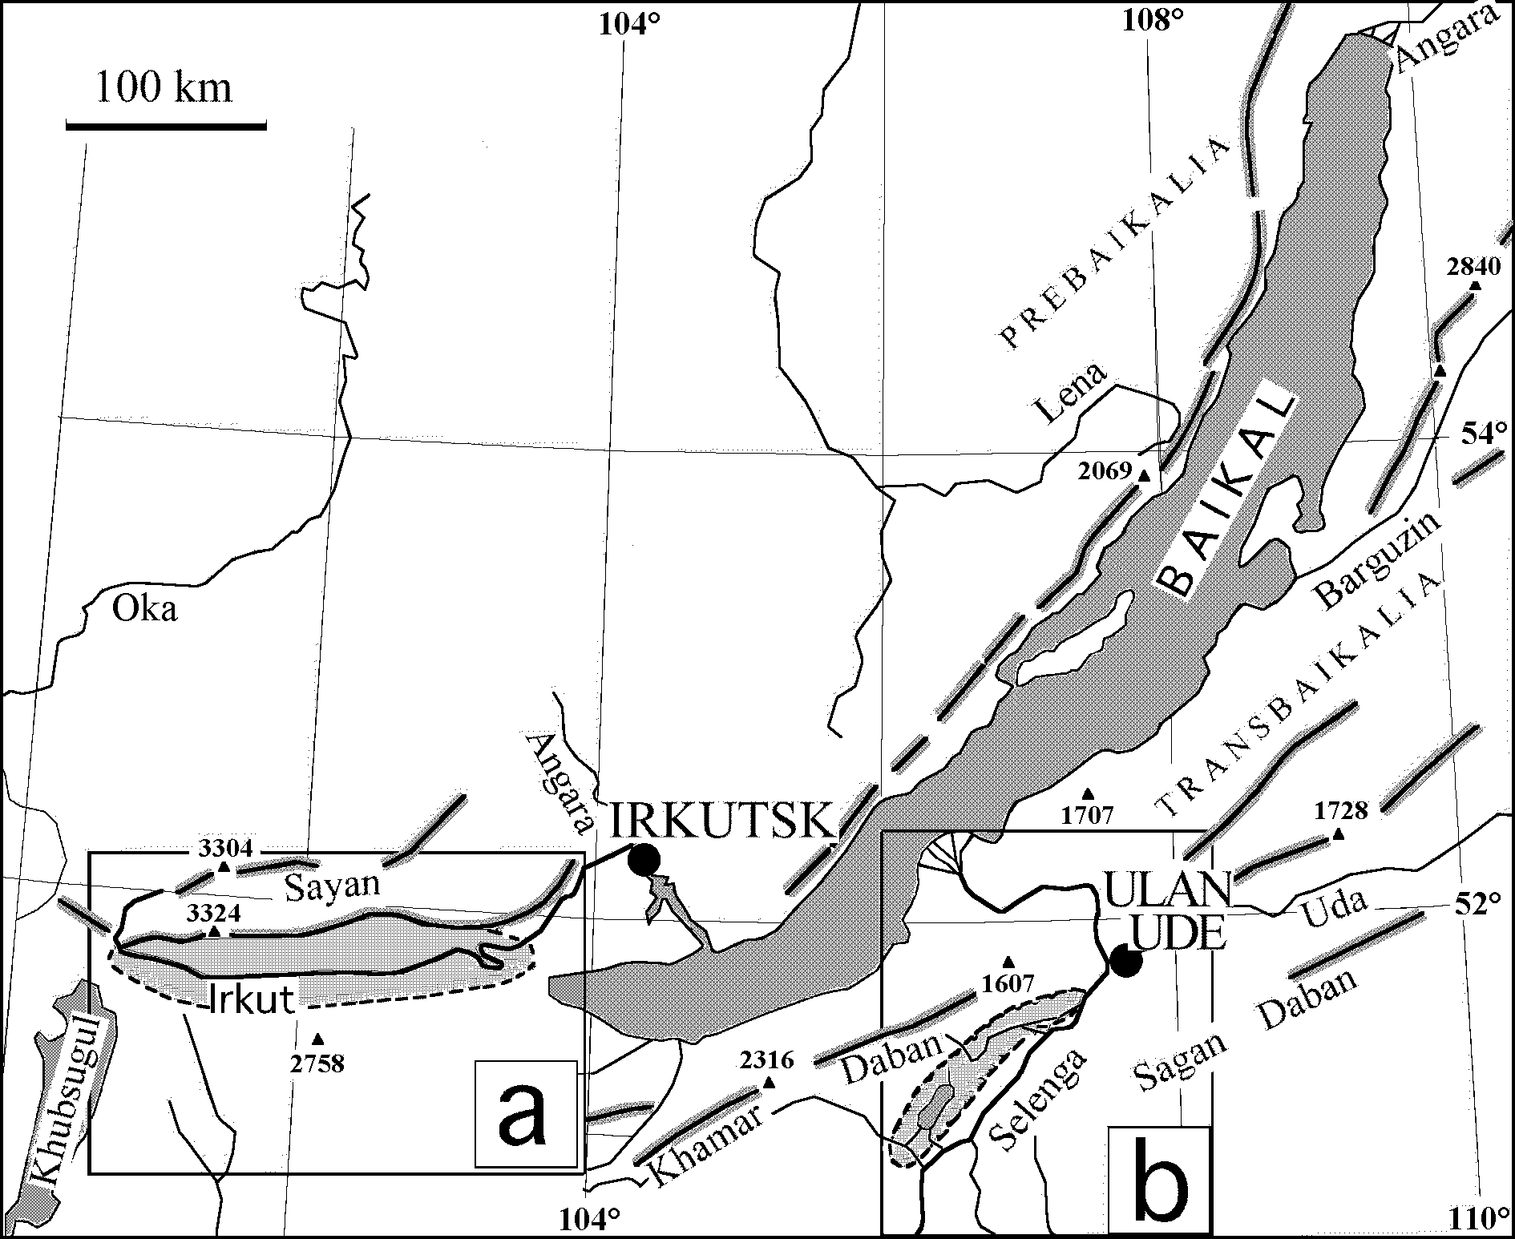
Fig. 1.- a. Depresión de Khoito Ghol-Tunka-Bistraya. b. Depresión de Gusinoje-Ivolga.

3. La depresión de Khoito Ghol-Tunka-Bistraya
Esta depresión se sitúa en la prolongación occidental del Lago Baikal. Allí se observa una sedimentación más o menos continua desde el Eógeno, cuyo espesor puede alcanzar 1.500 m.
Se pueden sacar conclusiones de geotectónica a partir de tres tipos de observaciones:
- la disimetría del relieve según el eje transversal,
- el perfil longitudinal de la depresión,
- los caracteres de la res hidrográfica.
  - La disimetría del relieve según el eje transversal.
Al sur, el macizo de Khamar Daban se une a la depresión por un perfil convexo con gradiente de 30-40°. Se trata de un contacto
Flexural. Al norte, por el contrario, el contacto entre la cadena de las Sayan y la

depresión es una escarpa de falla. Esta disimetría ha sido reconocida por los geofísicos.
Ahora, si se observa atentamente la pared de los Montes Sayan se nota que:
- La parte superior tiene un gradiente más débil que la parte inferior porque ella ha sido más fuertemente erosionada,
- Hay alineamientos de facetas de falla, una superior, otra inferior.
Las facetas superiores están más degradadas que las inferiores. Lo que muestra que la depresión de Tunka se ha desarrollado gradualmente en el tiempo.
  - El perfil longitudinal este-oeste
Ocho cuencas y promontorios rocosos alternan. Las cuencas tienen 10 a 20 km de ancho, con excepción de la de Tunka, de 30 km de ancho. Los promontorios más importantes son los de Nivolsky y de Evolsky, de una altura relativa de 890 m de los dos costados de la depresión de Tunka. La interpretación de los geólogos y geofísicos es que dicho relieve sería debido al ascenso tectónico de promontorios rocosos. Sin embargo se puede ver que estos promontorios están relacionados a la s paredes de los Sayan por pedúnculos rocosos en la altura del tercio inferior con un knick muy neto. Estas son allí formas de pedimentos ligados a su raíz (fig. 2).
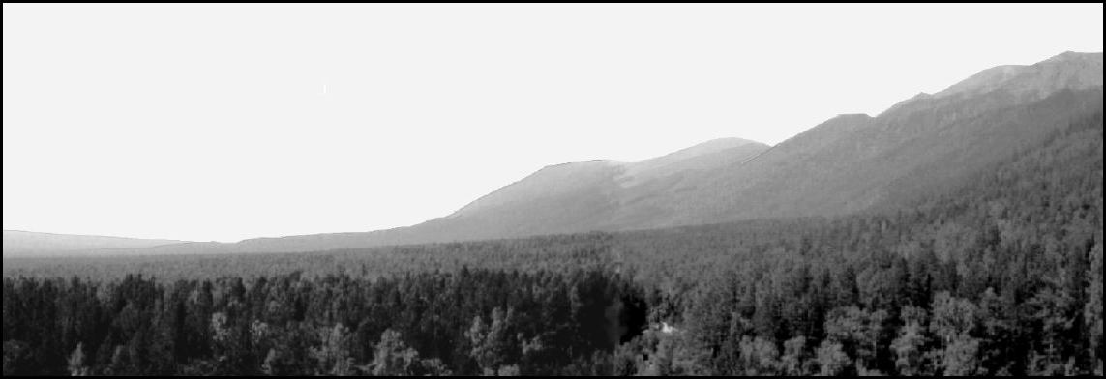
La explicación por ascenso tectónico es, por lo tanto errónea; es necesario admitir que se trata de promontorios que han resistido al descenso. Los pedúnculos se relacionan a la pared de los Sayan en la base de la línea de facetas de falla superiores, y se puede concluir por lo tanto, gracias a la geomorfología que hay allí dos fases de descenso tectónico:
- durante una primera fase más antigua, se ha desarrollado un graben generalizado hasta el nivel del piedemonte, mientras que la pared de las Sayan era menos erodada;
Fig. 2.- Vista del este, la pendiente meridional del Monte Sayan y el perfil continuo del Nilovsky; la escarpa de falla está atenuada.

- seguidamente una segunda fase más dividida que ha producido una serie de cuencas en la altura de la línea de facetas de falla inferiores, mejor conservadas. El estrechamiento tectónico se conjuga con un compartimentado.
En este cuadro es muy interesante un pequeño macizo de arena no consolidada, el macizo de Badar, de una altura de 60 m en la depresión de Tunka. No puede tratarse de un ascenso tectónico, porque esta arena incoherente no habría podido resistir a la erosión que habría seguido, La red hidrográfica aporta un argumento suplementario: los cursos de agua que descienden de los Sayan contornean ese macizo arenoso sin incidirlo, atraídos por el área de descenso de los dos lados del Badar, que es una zona pantanosa (fig. 3).
El Badar divide a la depresión de Tunca en dos cuencas cuya anchura de 14-15 km es comparable a la de las otras cuencas, lo que confirma la división del graben inicial en más pequeños compartimentos de tamaño equivalente.
El carácter inadaptado de la red hidrográfica muestra que ese estilo morfotectónico es reciente.

c. El curso del río Irkut
El emplazamiento del río Irkut, el curso de agua principal es interesante. En su curso occidental, aguas arriba, está encajado en la depresión de Tunka, Fluye en la parte meridional a una altitud ligeramente superior a la de las cuencas que contornean el Badar. Es éste un tipo de antecedencia. Se puede concluir que en descenso reciente está limitado al contacto con los Sayan. Esto explica la disimetría entre las dos pendientes, septentrional y meridional, que bordean la depresión.
En conclusión: la investigación geomorfológica ha podido mostrar que esta depresión ha conocido un descenso en dos fases: un descenso general antiguo, luego un descenso con división longitudinal, disimétrica, y un estrechamiento unilateral situado al pie de los Sayan.
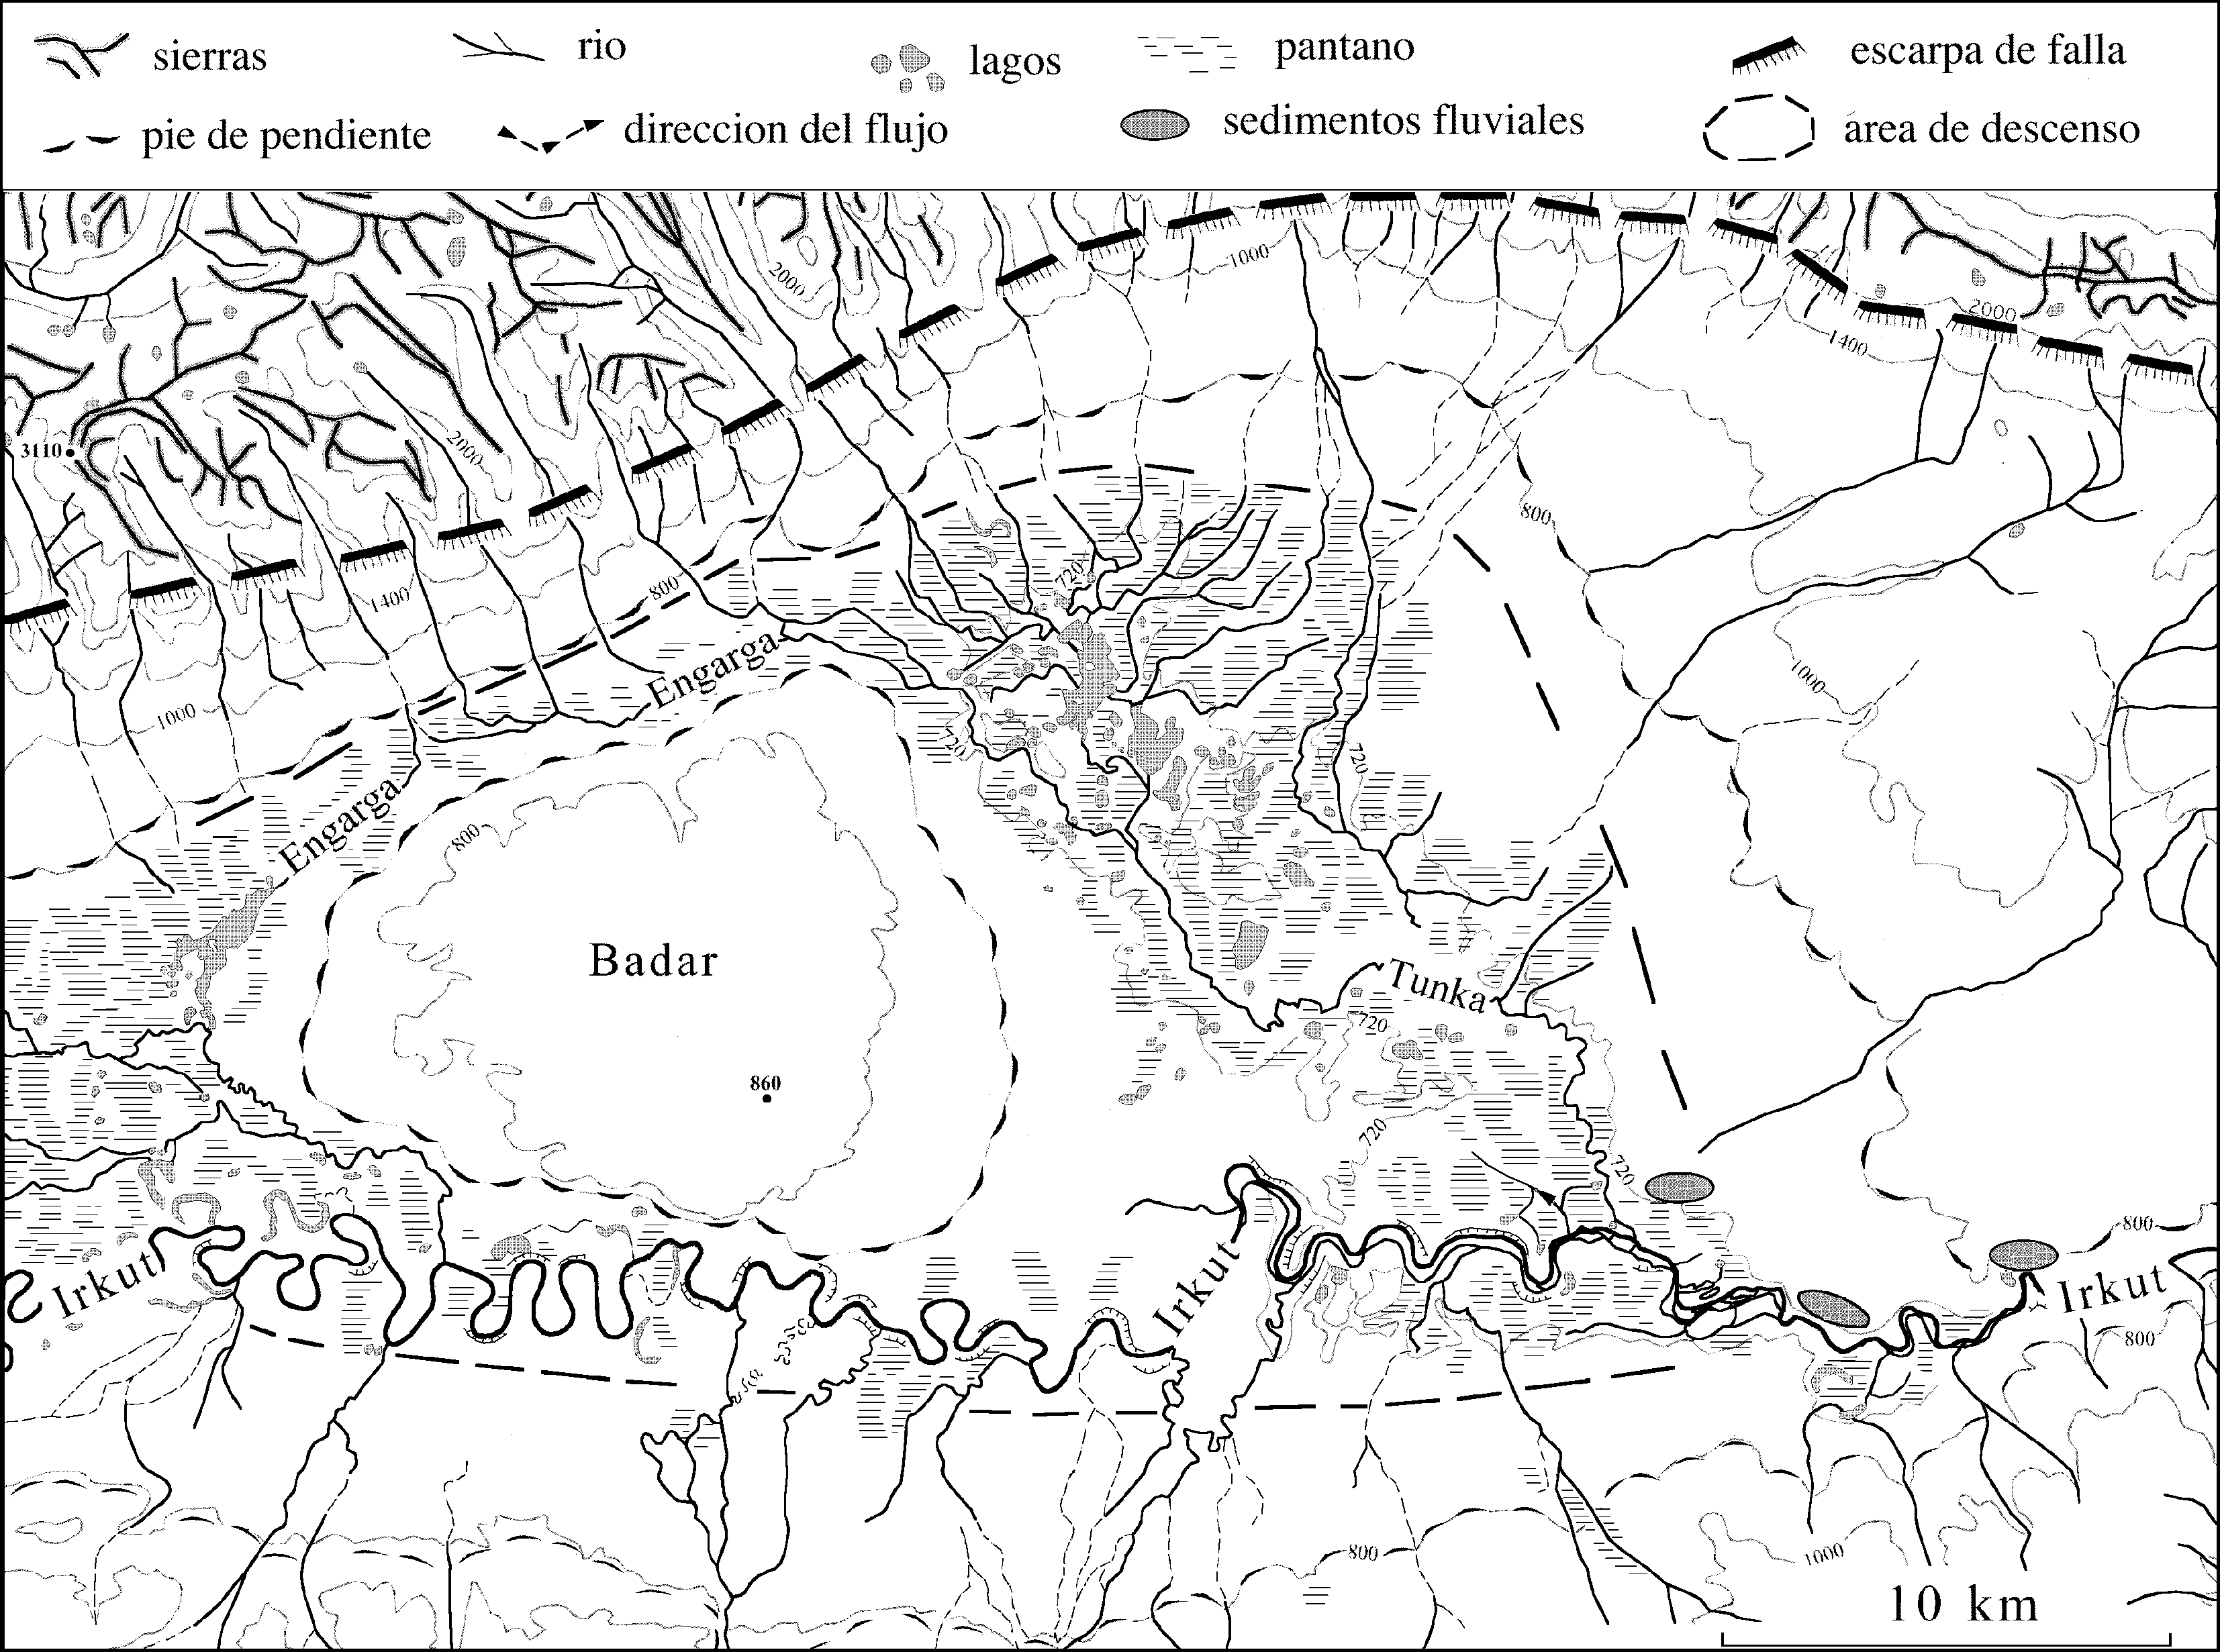
Las investigaciones sobre la topografía subacuática del lago Baikal han revelado también una sucesión de promontorios rocosos y de cuencas, y se puede pensar que la evolución de la depresión de Khoito Ghol-Tunka-Bistraya corresponde a un esquema general.
La interpretación geofísica de esta evolución mostrada por la geomofología está por hacerse.
Fig. 3.- Croquis morfoestructural de la cuenca de Tunka con el macizo Badar. La red hidrográfica está inadaptada con ríos que divergen, serpentean y desaparecen, y cuencas pantanosas.

4. La depresión de Gusinoje-Ivolga
El segundo ejemplo es esta depresión, paralela al lago Baikal, del lado oriental del Khamar Daban. En este caso, el análisis geomorfológico se acompaña de un análisis sedimentológico.
Transversalmente a la depresión se observa de oeste a este:
- una escarpa de 1.10 m de altura, que culmina a 1.600 m y limita el macizo del Khamar Daban del lado oriental;
- una depresión de fondo desigual a 500-700 m;
- al oriente, las mesetas de Monostoj y de Ganzurin, a 1.000 m, que forman parte de la “superficie pre-orógena”;
- el valle del Selenga, el río principal, que está establecido sobre la superficie pre-orógena al menos desde el Mioceno, y desemboca en el Baikal atravesando el Khamar Daban;
- el sistema de pliegues caledónico recortados por la superficie pre-orógena.
Desde el punto de vista estructural la depresión corresponde a un graben con relleno de arenas cretácicas, en relación con la fase de extensión cretácica.
Desde el punto de vista geomorfológico, la hipótesis tradicional es que la depresión corresponde a un antiguo curso del Selenga que habría erodado el graben cretácico por erosión diferencial a partir de la superficie pre-orógena paleógena.
No obstante, dos observaciones contradicen esta hipótesis:
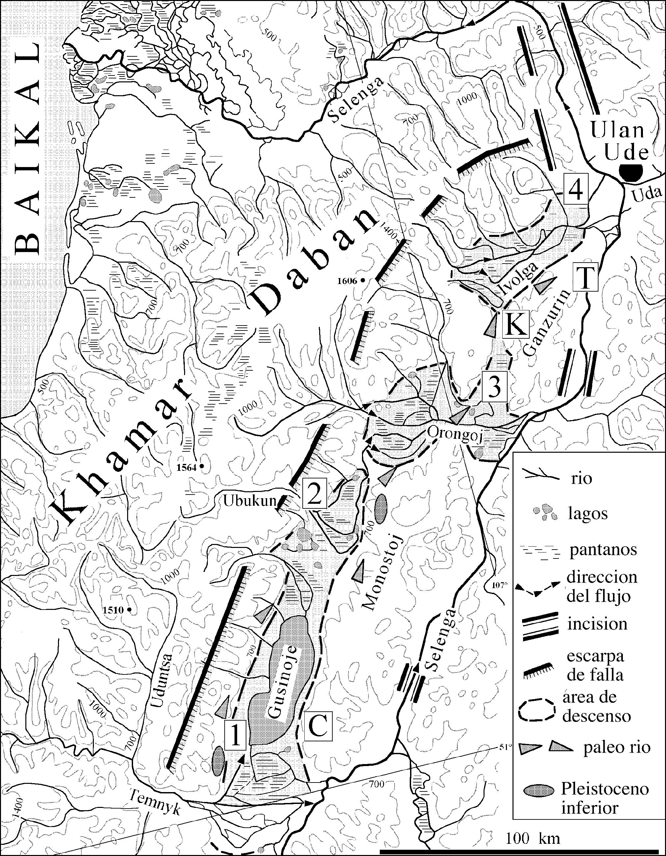
1. en la base de la escarpa de Khamar Daban hay un rellano rocoso a 1.000 m, que corresponde a la altitud de la superficie pre-orógena de los montes Monostoj y Ganzurin al este, y es probablemente un elemento de éste. Además, no hay posibilidad de erosión diferencial a lo largo de la escarpa. Esta situación sólo puede resultar de una deformación de la superficie pre-orógena, de un basculamiento tectónico del Khamar Daban en dirección del noroeste, con una falla al este y una flexura al oeste, como ya lo hemos visto en la depresión de Tunka. La geomorfología demuestra así que la depresión es de origen tectónico cenozoico, y no de origen erosivo, hasta la altitud de 1.000 m. Se planea entonces la cuestión del origen de la parte inferior a 1.000 m: ¿tectónica o erosiva?
Fig. 4.- Croquis morfoestructural de la cuenca de Gusinoje- Ivolga: (1): cuenca de Gusinoje; (2): río Ubukun; (3): cuenca del Orongoj; (4): cuenca del Ivolga; C: afloramiento de sedimentos cretácicos; K: Klyuchi (750 m); T: Tologoj (550 m).

2. hay en la depresión sedimentos fluviales, pero con un cortejo mineralógico y petrográfico diferente del de los aluviones del Selenga. Además, el valle del Selenga es ancho y de tipo maduro, y por lo tanto no puede ser reciente.
El curso inferior del Selenga a través del Khamar Daban es antecedente.
Se observa, además, que en el perfil longitudinal de la depresión Gusinoje- Ivolga se suceden tres cuencas: Gusinoje, Orongoj e Ivolga, con su fondo a 500-550 m separados por umbrales rocosos de 700 m de altitud o un poco más. La cuestión se plantea sobre su origen, y su solución está dada por argumentos sedimentológicos e hidrográficos.
Fig. 5.- Perfiles topográficos NO-SE a través de la depresión de Gusinoje- Ivolga entre el Khamar Daban y el Selenga: 1. la zona de Temnyk-Selenga al sur del lago Gusinoje; 2. cuenca del Ubukun; 3. cuenca del Orongoj; 4. cuello de Klyuchi; 5. cuenca del Ivolga. La línea cortada muestra el perfil reconstituido de la superficie pre-orógena.

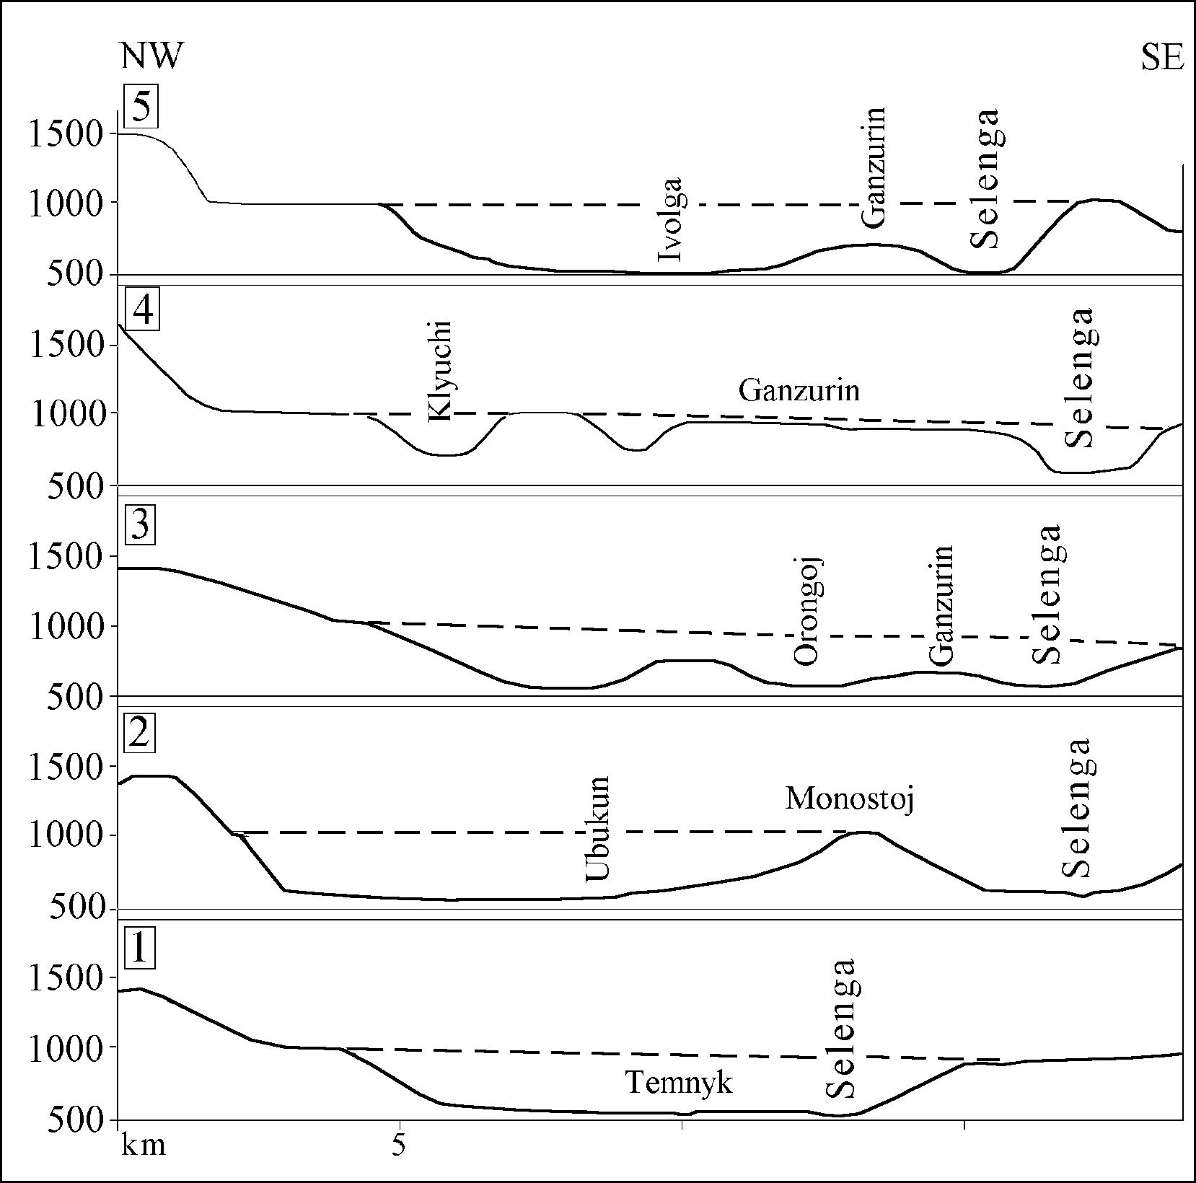
a. Argumentos sedimentológicos
En la depresión hay sedimentos fluviales diferentes de los del Selenga, de dos tipos:
1. restos del relleno cretácico del graben: ellos tienen una clasificación fluvial, son únicamente cuarzo y feldespatos, son poco desgastados, presentan figuras de disolución y revestimientos silíceos;
2. otros sedimentos fluviales:
- en el perfil de Tologoj, donde se puede ver la estratificación fluvial, los depósitos son datados por la fauna del Pleistoceno inferior a superior; hay trazas de estos depósitos en varios sitios más al sur en la depresión de Klyuchi, Ubukun, Gusinoje;
- además de los cuarzos y feldespatos hay minerales de origen local que no existen ni en el Cretácico ni en el Selenga;
- los granos de cuarzo están parcialmente bien rodados;
- las figuras de disolución y los revestimientos son poco netos o faltan, y si los hay, subsisten únicamente en las cavidades de los granos y han sido erodados sobre las convexidades. Son granos provenientes del Cretácico, pero remocionados.
Todos estos hechos revelan que ha habido un drenaje longitudinal en la depresión hasta el Pleistoceno superior por un río diferente al Selenga, actualmente desaparecido, y que, de todas maneras, no podría existir en la topografía compartimentada actual.
b. Argumentos hidrográficos

1. Al sur, a la salida del Khamar Daban, el río Temnyk tiene una difluencia: Una rama va hacia el Selenga, la otra hacia el lago de Gusinoje. Durante las grandes crecidas, el flujo principal se invierte y va desde el Selenga hacia el lago.

2. El curso del Ubukun es particular: transita una zona pantanosa, luego gira hacia el pie del Khamar Daban atravesando una pequeña garganta epigénica y se une al Orongoj, un curso paralelo a él, y termina en otra zona pantanosa.
Todo esto indica una importante inestabilidad actual.
De estas observaciones geomorfológicas y sedimentológicas se puede concluir que la alternancia de cuencas y umbrales rocosos que caracteriza la depresión de Gusinoje-Ivolga no es de origen erosivo sino tectónico y que la disposición actual del relieve es de edad reciente, puesto que los aluviones fluviales son pleistocenos. La desorganización de la red hidrográfica muestra, por otra parte, que no se ha alanzado el equilibrio y que probablemente la tendencia al descenso tectónico de las cuencas es siempre activa.

El estudio geomorfológico de estas dos depresiones borderas del Baikal aporta, por lo tanto, explicaciones concernientes a la evolución el relieve en épocas recientes, y en particular la importancia de la tectónica cenozoica, y ellos sugieren caminos a la investigación geológica y geofísica.
Prof. Henri VOGT
Trad. del Dr. Augusto Pablo Calmels
-----ooooo-----

AGUA, ENERGÍA Y AMBIENTE

El congreso de este nombre, realizado en 2011 en Argel, lo fue allí a causa de que la región, que incluye Medio Oriente y África septentrional es una de las más pobres en recursos hídricos del mundo, en razón de su geografía y de su clima. Es también donde la desalinización del agua de mar, fuerte consumidora de energía y polucionante, es la más desarrollada. Estos tres aspectos evocados en el título fueron discutidos:
- Rareza del agua en la región MENA, tecnologías de desalinización, tratamiento del agua, agua de irrigación, proyectos en curso,
- Progresos en la utilización de las energías renovables, utilización potencial en desalinización, desalinización nuclear;
- Impacto de la desalinización sobre el ambiente, desertificación, polución de las aguas subterráneas, impacto sobre el cambio limático.
- P. C.

-----ooooo----
AL SOL
Al literato español Dionisio Solís, en cuyas poesías campea la valentía de la versificación, pertenece este primoroso soneto.
Puro y luciente Sol ¡oh que consuelo
al alma mía en tu presencia ofreces,
cuando con rostro cándido esclareces
la oscura sombra del nocturno velo!

¡Oh cómo animas el marchito suelo
con benéfica llama, y cómo creces
inmenso y luminoso, que pareces
llenar la tierra, el mar, el aire, el cielo!

¡Oh Sol! Entra en la espléndida carrera,
que el dedo te señala omnipotente
al asomar por las eternas cumbres,
Y tu increado Autor piadoso quiera
que desde oriente al ocaso eternamente
pueblos felices en tu curso
alumbres.
-----ooooo-----
LA BANDERA DE MAYO
El bello y glorioso pabellón azul, celeste y blanco, símbolo de la grandeza argentina, inspiró a Juan María Gutiérrez la siguiente hermosa composición.
Al cielo arrebataron
nuestros gigantes padres
el blanco y el celeste
de nuestro pabellón;
por eso en las regiones
de la victoria ondea
ese hijo de los cielos
que no degeneró.

Cual águila en acecho
se alzaba sobre el mundo
para saber qué pueblos
necesitaban de él;
y llanos y montañas
atravesando y ríos
la libertad clavaba
donde clavaba el pie.

Del cóndor de los Andes
las alas no pudieron
seguir en su victoria
al pabellón azul;
ni la pupila impávida
del águila un momento
pudo mirar de frente
su inextinguible luz.

¡Alcemos sus colores
con vanidad, hermanos
De nuestra gran familia
el apellido es él;
dos bandos fratricidas
le llevan en sus lanzas,
mañana en torno suyo
se abrazarán también.
-----ooooo-----

EL QUERIDO LAR
Yo tengo algo amoroso
sobre este triste suelo
que absorbe el más sagrado
cariño que hay en mí…
Que ni amistad ni amores
me robarán del alma…
¡Allá, en la patria mía,
la casa en que nací!

Las glorias de la vida
se van muriendo todas;
mas hay un algo eterno
que llevo culto… aquí.
Cuando mis ojos lloran
es que recuerdo y lloro…
¡Allá, en la patria mía
la casa en que nací.
Mi tumba…cuando muera,
cavad en la colina,
y sobre mi cadáver
sembrad flores allí…
Pero arrancad del pecho
mi corazón…¡llevádselo!
¡Lo aquietará tan sólo
La casa en que nací!
Mus. F. Gumbert
-----ooooo-----
EL SAUCE Y EL CIPRÉS
Cuando a las puertas de la noche umbría,
dejando el prado y la floresta amena,
la tarde melancólica y serena
su misterioso manto recogía,

un macilento sauce se mecía
por dar alivio a su constante pena,
y en voz suave y de suspiros llena
al son del viento murmurar se oía;

¡Triste nací! ¡Mas en el mundo moran
seres felices que el penoso duelo
y el llanto oculto y la tristeza ignoran”
Dijo, y sus rama esparció en el suelo.
-“Dichosos ¡ay! Los que en la Tierra lloran”-
Le contestó un ciprés mirando al cielo.
JOSÉ SELGAS
-----OOOOO-----
TÉRMINO DE EDICION: 31-12-2012

Debería decirse morfogénesis y no erosión porque el fenómeno comporta no solamente una denudación, sino también la acumulación correlativa y es importante no olvidarlo nunca: la intensa erosión de las montañas provoca una colmatación de las planicies por aluviones que pueden ser tan peligrosos como ella. El colmataje de los reservorios de irrigación, las inundaciones catastróficas, las fosilizaciones de los suelos cultivados bajo capas de cantos rodados y de arena estéril, son el lote de los mejores terrrenos de las regiones de morfogénesis antrópica intensa.

